7 стр. Ваша безопасность
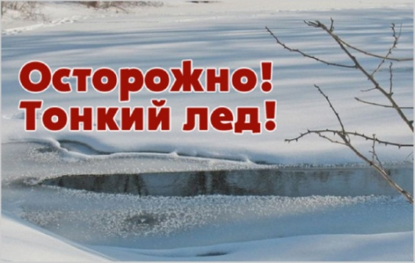

Весной и осенью спасателям часто приходится вытаскивать людей, провалившихся под лед. Особенно он подводит человека в ноябре - декабре и ранней весной в марте-апреле.

В это время выходить на лед крайне опасно.
Однако каждый год многие люди пренебрегают мерами предосторожности и выходят на тонкий осенний лед, тем самым, подвергая свою жизнь смертельной опасности.

Администрация Таштыпского сельсовета уже выставила вдоль берегов реки Таштып предупреждающие аншлаги. Обращаем внимание односельчан на опасность нахождения, переезда

и перехода реки в этот период. Особое внимание уделите безопасности детей, которые могут находиться на реке или на ее обрывистом берегуанш

Это нужно знать:
-Безопасным для человека считается лед толщиною не менее 10 сантиметров в пресной воде.
-В устьях рек и притоках прочность льда ослаблена. Лед непрочен в местах быстрого течения, бьющих ключей и стоковых вод, а также в районах произрастания водной растительности, вблизи деревьев, кустов и камыша.
- Если температура воздуха выше 0 градусов держится более трех дней, то прочность льда снижается на 25 %.
- Прочность льда можно определить визуально: лед голубого цвета - прочный, белого - прочность его в 2 раза меньше, серый, матово-белый или с желтоватым оттенком лед ненадежен.
Если случилась беда:
Что делать, если вы провалились в холодную воду:
-Не паникуйте, не делайте резких движений, стабилизируйте дыхание.
- Раскиньте руки в стороны и постарайтесь зацепиться за кромку льда, придав телу горизонтальное положение по направлению течения.
- Попытайтесь осторожно налечь грудью на край льда и забросить одну, а потом и другую ноги на лед.
- Если лед выдержал, перекатываясь, медленно ползите к берегу.
- Ползите в ту сторону - откуда пришли, ведь лед здесь уже проверен на прочность.
Если нужна Ваша помощь:
- Вооружитесь любой длинной палкой, доскою, шестом или веревкою. Можно связать воедино шарфы, ремни или одежду.
- Следует ползком, широко расставляя при этом руки и ноги и толкая перед собою
спасательные средства, осторожно двигаться по направлению к полынье.
- Остановитесь от находящегося в воде человека в нескольких метрах, бросьте
ему веревку, край одежды, подайте палку или шест.
- Осторожно вытащите пострадавшего на лед, и вместе ползком выбирайтесь из
опасной зоны.
- Ползите в ту сторону - откуда пришли.
- Доставьте пострадавшего в теплое место. Окажите ему помощь: снимите с него мокрую одежду, энергично разотрите тело (до покраснения кожи), смоченной в спирте или водке суконкой или руками, напоите пострадавшего горячим чаем. Ни в коем случае не давайте пострадавшему алкоголь - в подобных случаях это может привести к летальному исходу. Вызовите скорую медицинскую помощь.
Администрация Таштыпского сельсовета

